雲林縣107年度毛小孩三合一絕育專案補助申請書 (範例)
(※以下各欄位須完整填寫，請於術後28天內送件，否則將予以退件。)
申 請 人 資 料 | 姓名 | 李大仁 |  | 身份證字號 | P123456789 |  | 生日 |  |  | 70 年 01 月 01 日
 | 電話 | (宅）05-5523299 (公) (手機)0910-111111
 | 住址 | 戶籍地 | 雲林縣 斗六 鄉/鎮/市 雲林 路/街 雲林 村/里 1 段 1 巷1 弄 1 號 1 樓之1
 |  | 通訊地 | 縣/市 鄉/鎮/市 路/街 段 巷 弄 號 樓之 (■同戶籍地)
動 物 資  料 | 申請類別 | ■家犬(貓)
 | 動物來源 | ■路邊拾獲 □朋友送養 □寵物店購買 □自家繁殖 □愛心認養 □其他
 | 動物姓名 | 小白 |  | 品種 | 米克斯 |  | 性別 | ■公 □母
動 物 醫 院 資 料 | 醫院名 稱 (蓋章) | X X動 物 醫 院 |  |  | 負責人 |  | 王 X X
 |  |  |  |  | 施術醫師 (簽章) |  | 王 X X
 | 施行手術 | ■睪丸摘除術□子宮卵巢摘除術 |  |  | 施術日期 |  | 民國 107 年 3 月 1 日
 | 晶片號碼 | 9900000000000XXXXXXX |  |  | 病歷號碼 |  | XXXXXXX  (本案若有疑義，將派員前往醫院依病歷號碼調閱病歷資料)
 | (請勾選) □公犬 □公貓  補助金額:新台幣捌佰元整 |  |  |  | (請勾選) □母犬 □母貓  補助金額:新台幣壹仟伍佰元整
手 術 照 片 | 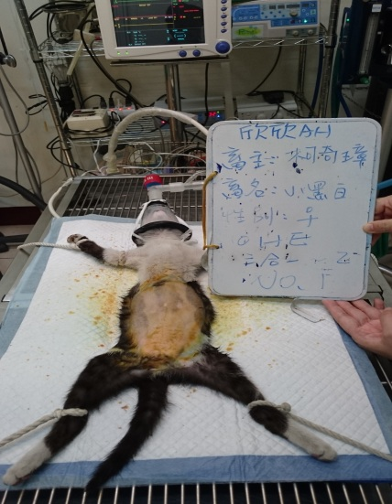術前照片  (動物正面照及動物編號代碼)  請浮貼(照片尺寸過大,請浮貼於後方) |  |  |  | 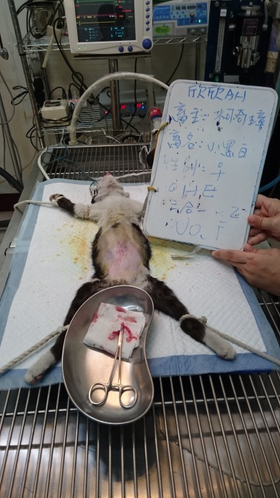術後照片  (含動物傷口、取出物及動物編號代碼)  請浮貼(照片尺寸過大,請浮貼於後方)
申 請 人 帳 戶 | 類別 | □ 銀行 分行  ■郵局 |  |  | 檢附 文件 | ■1. 絕育手術術前後照片
 |  |  |  |  |  | ■2. 寵物登記證影本(更新犬牌、注射日期及已絕育)
 | 戶名 | 李大仁(帳戶需與申請人同) |  |  |  | ■3.申請人「本人」存摺影本
 |  |  |  |  |  | □4.
 | 帳號 | 700-123456-123456 |  |  |  | □5.
 |  |  |  |  |  | □6.
※本申請案件經主管機關審核若有疑義，本人不得藉故規避主管機關之訪查。以上填寫資料及檢附文件，如有不實 ，本人願意負擔一切法律責任。 申請人簽章：____李大仁___ 申請日期：107年 3 月 1 日 ______
審 核 欄 | □符合規定，准予補助。  □逾期未補件/資格不符，原件退還。 |  |  |  | 初核 | 合約醫院獸醫師  王 X X |  |  | 覆核 |  | 動植物防疫所  X X X

